Este guia pretende ajudá-lo a instalar e a ligar de forma simples a Câmara Dome IP Fixa Compacta com Alta Resolução e Múltipla Transmissão Ultra-WDR. Para mais detalhes, consulte o manual de utilizador da Câmara IP.

**Ligação PoE**

Por favor siga as instruções abaixo para concluir a ligação Ethernet Câmara Dome IP.

**Câmara de Interior**

Ligue uma das extremidades do cabo PoE à porta Ethernet da câmara e a outra extremidade à fonte de energia do equipamento (PSE), tal como acontece com os hubs ou routers.

**Note iconNOTA:** verifique o estado do indicador de link e o indicador LED de actividade; se o LED estiver apagado, por favor verifique o estado da ligação à rede local.

|  |  |
| --- | --- |
| rear back | Luz Verde de Link indica uma boa ligação à rede.  Luz de Actividade Laranja e a piscar indica actividade na rede. |

**Note iconNOTA:** antes de ligar o cabo Ethernet da Câmara de Interior, por favor retire a tampa protectora da entrada RJ45.

**Câmara Resistente**

Para a Câmara Dome IP Resistente, ligue o cabo Ethernet a switch impermeável M12 / RJ-45. Por favor consulte o manual de utilizador da Câmara Dome IP para mais detalhes.

**Antes de Aceder à Câmara Dome IP**

Quando ligar a Câmara Dome IP será automaticamente instalado um programa no seu PC. Antes de aceder à Câmara Dome IP, por favor certifique-se que a transferência do controlo ActiveX é permitida pelos controlos ActiveX e plug-ins, ou pelas configurações de segurança definidas por padrão. Para mais detalhes, por favor consulte o manual de utilizador da Câmara Dome IP.

|  |  |
| --- | --- |
| **Configurações dos Controlos ActiveX e Plug-ins** | **Níveis de Segurança da Internet** |
| **Passo 1:** Inicie o Internet Explorer (IE).  **Passo 2:** Seleccione <Tools> a partir do menu principal do browser. A seguir clique <Internet Options>.  **Passo 3:** Clique em <Security> e seleccione  “Internet”, a seguir clique <Custom level> para alterar as configurações ActiveX.  **Passo 4:** Defina os itens “Controlos ActiveX e plug-ins” para <Prompt> ou <Enable>. | **Passo 1:** Inicie o IE.  **Passo 2:** Seleccione <Tools> a partir do menu principal do browser. A seguir clique <Internet Options>.  **Passo 3:** Clique em <Security> e seleccione “Internet.”  **Passo 4:** Descendo a página, prima “Default Level” e clique “OK” para confirmar as definições. Feche a janela do browser e abra mais tarde uma nova para aceder à Câmara Dome IP. |

**Acesso ao Sistema da Câmara Dome IP**

O endereço IP padrão da Câmara Dome IP é: **192.168.0.250**. Assim, para aceder ao IP da Câmara Dome pela primeira vez, configure no PC o endereço IP como: 192.168.0.XXX; por exemplo:

**Endereço IP: 192.168.0.100**

**Subnet Mask: 255.255.255.0**

**ID de Acesso ao Sistema & Palavra-Passe**

* Digite o endereço IP da Câmara Dome IP na barra URL do browser que habitualmente utiliza e prima “Enter”.
* Introduza o nome do utilizador padrão (**Admin**) e a palavra-passe (**1234**) no campo específico. O nome do utilizador é sensível a maiúsculas.

**Instalar o controlo ActiveX**

* Depois de ligar a Câmara Dome IP, o pedido para instalação do controlo ActiveX irá aparecer por baixo da barra URL do browser.
* Clique no botão direito do mouse na barra de informações e prima “Instalar controlo ActiveX …” para permitir a sua instalação.

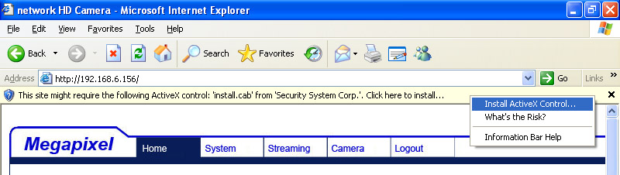

* Na janela de aviso de segurança que irá aparecer, prima “Instalar” para iniciar a transferência do software DC Viewer no PC.
* Prima “Finish” quando a instalação do DC Viewer estiver completa.

**Visualização no Browser**

A página principal do interface de utilizador da Câmara IP é apresentado abaixo. Por favor note que os botões de funções variam de acordo com o modelo da câmara.

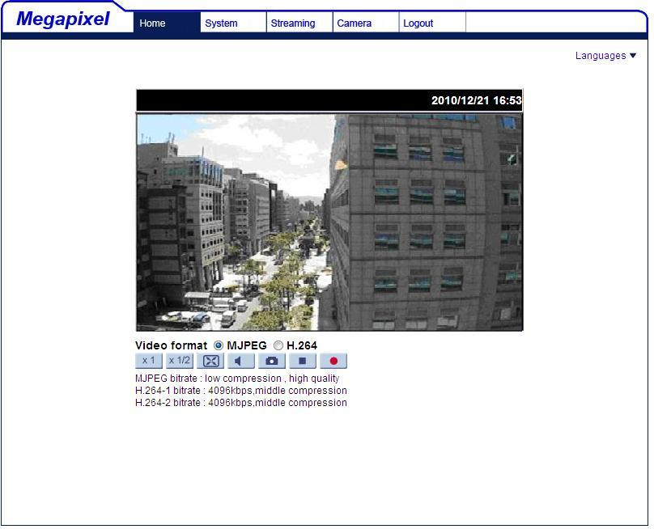

**Câmara Dome IP Fixa Compacta**

**Alta Resolução e Transmissão Múltipla Ultra-WDR**

**Guia de Instalação Rápida**

**Ver. 1.1**